Derecho a un nivel de vida digno
.

Artículo 25. 1. Toda persona tiene derecho a un nivel de vida adecuado que le asegure, así como a su familia, la salud y el bienestar, y en especial la alimentación, el vestido, la vivienda, la asistencia médica y los servicios sociales necesarios; tiene asimismo derecho a los seguros en caso de desempleo, enfermedad, invalidez, viudez, vejez u otros casos de pérdida de sus medios de subsistencia por circunstancias independientes a su voluntad.
2. La maternidad y la infancia tienen derecho a cuidados y asistencia especiales. Todos los niños, nacidos de matrimonio o fuera de matrimonio, tienen derecho a igual protección social.

Derecho a la nacionalidad
.
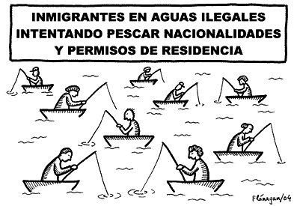
Artículo 15. 1. Toda persona tiene derecho a una nacionalidad.
2. A nadie se privará arbitrariamente de su nacionalidad ni del derecho a cambiar de nacionalidad
Derecho a un juicio justo e imparcial
.
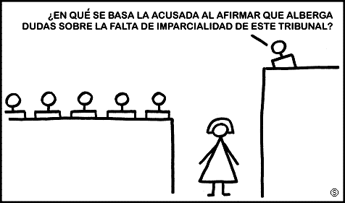
Artículo 10. Toda persona tiene derecho, en condiciones de plena igualdad, a ser oída públicamente y con justicia por un tribunal independiente e imparcial, para la determinación de sus derechos y obligaciones o para el examen de cualquier acusación contra ella en material penal.
Nacemos libres e iguales
.
Artículo 1. Todos los seres humanos nacen libres e iguales en dignidad y derechos y, dotados como están de razón y conciencia, deben comportarse fraternalmente los unos con los otros.

Presunción de inocencia
.
Artículo 11. 1. Toda persona acusada de delito tiene derecho a que se presuma su inocencia mientras no se pruebe su culpabilidad, conforme a la ley y en juicio público en el que se le hayan asegurado todas las garantías necesarias para su defensa.
2. Nadie será condenado por actos u omisiones que en el momento de cometerse no fueron delictivos según el Derecho nacional o internacional. Tampoco se impondrá pena más grave que la aplicable en el momento de la comisión del delito.
Tenemos los mismos derechos
.
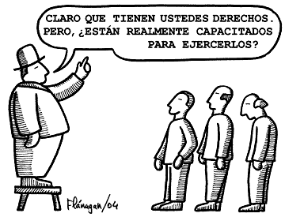
Artículo 2. 1. Toda persona tiene todos los derechos y libertades proclamados en esta Declaración, sin distinción alguna de raza, color, sexo, idioma, religión, opinión política o de cualquier otra índole, origen nacional o social, posición económica, nacimiento o cualquier otra condición.
2. Además, no se hará distinción alguna fundada en la condición política, jurídica o internacional del país o territorio de cuya jurisdicción dependa una persona, tanto si se trata de un país independiente, como de un territorio bajo administración fiduciaria, no autónomo o sometido a cualquier otra limitación de soberanía.
Respeto de la vida privada
.
Artículo 12. Nadie será objeto de ingerencias arbitrarias en su vida privada, su familia, su domicilio o su correspondencia, ni de ataques a su honra o a su reputación. Toda persona tiene derecho a la protección de la ley contra tales ingerencias o ataques.
Participación en la vida política
.
Artículo 21. 1. Toda persona tiene derecho a participar en el gobierno de su país, directamente o por medio de representantes libremente escogidos.
2. Toda persona tiene el derecho de acceso, en condiciones de igualdad, a las funciones públicas de su país.
3. La voluntad del pueblo es la base de la autoridad del poder público; esta voluntad se expresará mediante elecciones auténticas que habrán de celebrarse periódicamente, por sufragio universal e igual y por voto secreto u otro procedimiento equivalente que garantice la libertad del voto.

Derechos a trabajo digno
.
Artículo 22. Toda persona, como miembro de la sociedad, tiene derecho a la seguridad social, y a obtener, mediante el esfuerzo nacional y la cooperación internacional, habida cuenta de la organización y los recursos de cada Estado, la satisfacción de los derechos económicos, sociales y culturales, indispensables a su dignidad y al libre desarrollo de su personalidad.
Libertad de expresión
.
Artículo 19. Todo individuo tiene derecho a la libertad de opinión y de expresión; este derecho incluye el de no ser molestado a causa de sus opiniones, el de investigar y recibir informaciones y opiniones, y el de difundirlas, sin limitación de fronteras, por cualquier medio de expresión.

Libertad de pensamiento
.
Artículo 18. Toda persona tiene derecho a la libertad de pensamiento, de conciencia y de religión; este derecho incluye la libertad de cambiar de religión o de creencia, así como la libertad de manifestar su religión o su creencia, individual y colectivamente, tanto en público como en privado, por la ensenanza, la práctica, el culto y la observancia.
Prohibición de la tortura
.
Artículo 5. Nadie será sometido a torturas ni a penas o tratos crueles inhumanos o degradantes.

Derecho a acudir a los tribunales
.
Artículo 8. Toda persona tiene derecho a un recurso efectivo, ante los tribunales nacionales competentes, que la ampare contra actos que violen sus derechos fundamentales reconocidos por la constitución o por la ley.

Derecho a la vida
.
Artículo 3. Todo individuo tiene derecho a la vida, a la libertad y a la seguridad de su persona.

Las tres generaciones de derechos
El reconocimiento legal de los derechos humanos ha tenido una larga historia. Algunos derechos han sido incluidos en las leyes mucho antes que otros, que sólo han sido aceptados después de largas luchas sociales. Por eso podemos clasificar los derechos en grupos, a los que se suele denominar las tres generaciones de los derechos humanos.
GENERACIÓN DE DERECHOS | ÉPOCA DE ACEPTACIÓN | TIPO DE DERECHOS | VALOR QUE DEFIENDEN | FUNCIÓN PRINCIPAL | EJEMPLOS
Primera | S. XVIII y XIX | Civiles y políticos | LIBERTAD | Limitar la acción del poder. Garantizar la participación política de los ciudadanos. | Derechos Civiles: Derecho a la vida, a la libertad, a la seguridad, a la propiedad…  Derechos Políticos: Derecho al voto, a la asociación, a la huelga…
Segunda | S. XIX y XX | Económicos, Sociales y Culturales | IGUALDAD | Garantizar unas condiciones de vida dignas para todos | Derecho a la salud, a la educación, al trabajo, a una vivienda digna…
Tercera | S. XX y XXI | Justicia, paz y solidaridad | SOLIDARIDAD | Promover relaciones pacíficas y constructivas | Derecho a un medio ambiente limpio, a la paz, al desarrollo…
- La primera generación incluye los derechos civiles y políticos. Estos derechos fueron los primeros en ser reconocidos legalmente a finales del siglo XVIII, en la Independencia de Estados Unidos y en la Revolución Francesa. Se trata de derechos que tratan de garantizar la libertad de las personas. Su función principal consiste en limitar la intervención del poder en la vida privada de las personas, así como garantizar la participación de todos en los asuntos públicos. Los derechos civiles más importantes son: el derecho a la vida, el derecho a la libertad ideológica y religiosa, el derecho a la libre expresión o el derecho a la propiedad. Algunos derechos políticos fundamentales son: el derecho al voto, el derecho a la huelga, el derecho a asociarse libremente para formar un partido político o un sindicato, etc.

- La segunda generación recoge los derechos económicos, sociales y culturales. Estos derechos fueron incorporados poco a poco en la legislación a finales del siglo XIX y durante el siglo XX. Tratan de fomentar la igualdad real entre las personas, ofreciendo a todos las mismas oportunidades para que puedan desarrollar una vida digna. Su función consiste en promover la acción del Estado para garantizar el acceso de todos a unas condiciones de vida adecuadas. Algunos derechos de segunda generación son: el derecho a la educación, el derecho a la salud, el derecho al trabajo, el derecho a una vivienda digna, etc.

- La tercera generación de derechos ha ido incorporándose a las leyes a finales del siglo XX y comienzos del siglo XXI. Pretenden fomentar la solidaridad entre los pueblos y las personas de todo el mundo. Su función es la de promover unas relaciones pacíficas y constructivas que nos permitan afrontar los nuevos retos a los que se enfrenta la Humanidad. Entre los derechos de tercera generación podemos destacar los siguientes: el derecho a la paz, el derecho al desarrollo y el derecho a un medio ambiente limpio que todos podamos disfrutar.

